변수 정리

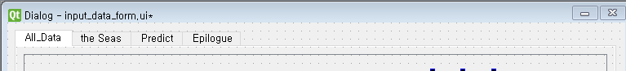

[All_data Page]

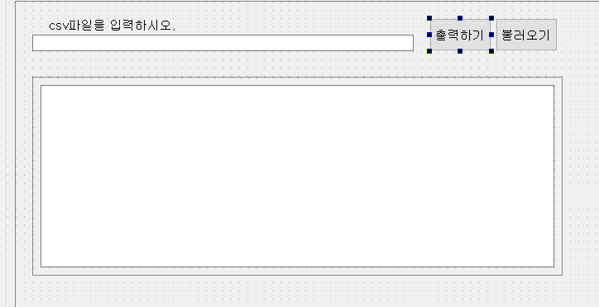

All_Data_read_csv_Pushbutton : 출력하기  
LoadFile_PushButton : 불러오기  
All_Data_read_csv_lineEdit : csv파일 입력문 밑에 LineEdit  
All_Data_read_csv_TextEdit : 결과 출력하는 TextEdit

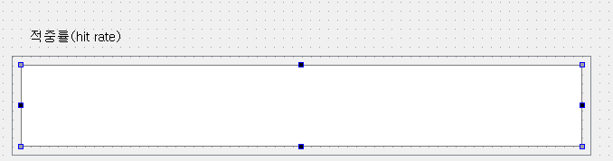  
LogitModel_result_TextEdit : 적중률 출력 TextEdit

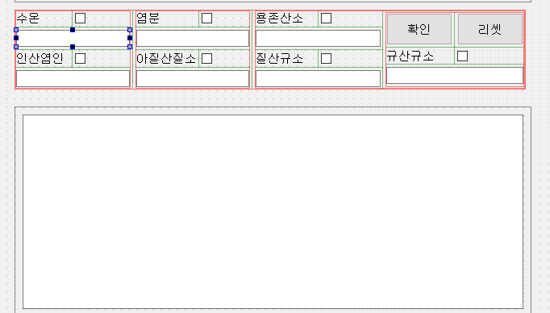  
WaterTempLineEdit : 수온 라인  
WaterTemp_checkBox : 수온 체크박스  
Salinity_checkBox : 염분 라인  
SalinitylineEdit : 염분 체크박스  
DissolvedOxygenlineEdit : 용존산소 라인  
DissolvedOxygen_checkBox : 용존산소 체크박스   
PhosphatePhosphoruslineEdit : 인산염인 라인   
PhosphatePhosphorus_checkBox : 인산염인 체크박스  
NitrousAcidNitrogenlineEdit : 아질산질소 라인   
NitrousAcidNitrogen_checkBox : 아질산질소 체크박스  
NitricAcidNitrogenlineEdit : 질산규소 라인  
NitricAcidNitrogen_checkBox : 질산규소 체크박스  
SilicicAcidSiliconlineEdit : 규산규소 라인  
SilicicAcidSilicon_checkBox : 규산규소 체크박스  
ResetpushButton : 리셋 버튼  
SearchpushButton : 확인 버튼  
Check_Logit_Result_TextEdit : 결과 텍스트 출력창

[The Seas Page]

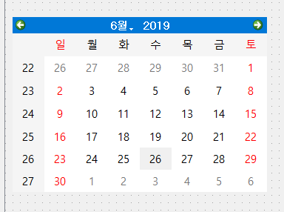  
calendarWidget : 캘린더 위젯  
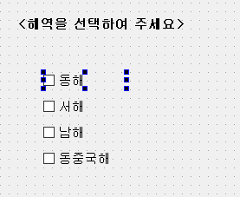  
Area_EestSea_Cbox : 동해 체크박스  
Area_WestSea_Cbox : 서해 체크박스  
Area_SouthSea_Cbox : 남해 체크박스  
Area_EastChinaSea_Cbox : 동중 국해 체크박스

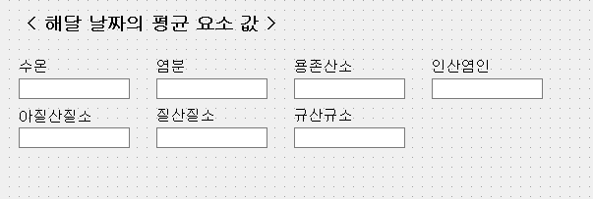  
theSeasPage_temp_EditLine : 수온  
theSeasPage_Sal_EditLine : 염분  
theSeasPage_DisOxy_EditLine : 용존산소  
theSeasPage_Phos_EditLine : 인산염인  
theSeasPage_Nitrous_EditLine : 아질산질소  
theSeasPage_Nitric_EditLine : 질산질소  
theSeasPage_Sas_EditLine : 규산규소

[Predict Page]  
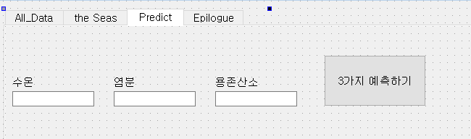  
PredictPage_3ea_Temp_Edit : 수온  
PredictPage_3ea_Sal_Edit : 염분  
PredictPage_3ea_DisOxy_Edit : 용존산소  
PredictPage_3ea_pridet_Button : 버튼

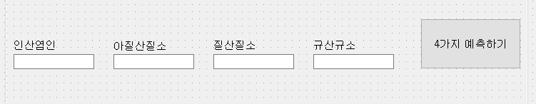  
PredictPage_4ea_Phos_Edit : 인산염인  
PredictPage_4ea_Nitrous_Edit : 아질산질소  
PredictPage_4ea_Nitric_Edit : 질산질소  
PredictPage_4ea_Sas_Edit : 규산규소  
PredictPage_4ea_pridet_Button

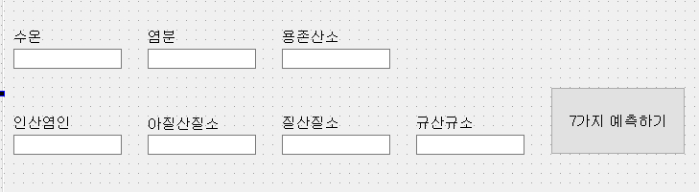  
PredictPage_7ea_Temp_Edit : 수온  
PredictPage_7ea_Sal_Edit : 염분  
PredictPage_7ea_DisOxy_Edit : 용존산소  
PredictPage_7ea_Phos_Edit : 인산염인  
PredictPage_7ea_Nitrous_Edit : 아질산질소  
PredictPage_7ea_Nitric_Edit : 질산질소  
PredictPage_7ea_Sas_Edit : 규산규소  
PredictPage_7ea_pridet_Button : 버튼

[Epilogue Page]